РАЗВИТИЕ В ИГРУШКАХ

Практическое руководство для родителей

Игры и игрушки для ребенка — это не просто забава. Они — необходимый «инструмент» для полноценного развития малыша. Какие игровые материалы необходимы детям в зависимости от возраста? На что обратить внимание родителям при выборе игрушек? На вопросы отвечает доцент кафедры коррекционной педагогики и психологии Новосибирского государственного педагогического университета, руководитель Центра по сопровождению обучающихся с ограниченными возможностями здоровья кандидат психологических наук Ольга Пискун.

И маленьким, и взрослым
Жизнь каждого ребенка всегда связана с игрушкой. Она для него и удовольствие, и развлечение, и обучение, и утешение. Часто малыш выбирает для себя любимые игрушки, и взрослым это помогает решать необходимые вопросы в жизни и деятельности малыша: вместе с куклой (машинкой) можно есть, спать, гулять и т. д.
Словом, незаметно для ребенка игрушка становится средством воспитания, обучения, развития, а мы, взрослые, должны знать развивающий ресурс игрушек, применяемых нами для совместных игр с детьми.

Выбор игрушек
С особым вниманием родителям необходимо подходить к выбору игрушек для развития детей с ограниченными возможностями здоровья (ОВЗ), детей-инвалидов, учитывая особенности этих детей, широкий арсенал игрового оборудования (что связано с большими денежными средствами, которыми может не располагать семья) и характеристики игрушек (безопасность и прочность, красочность, привлекательность, развивающее содержание).
Каким образом сделать игрушку постоянной помощницей родителей в развитии ребенка дома? Для этого прежде всего необходимо разобраться в потребностях малыша на каждом этапе его развития в зависимости от возраста.

Первый год жизни
Период младенчества — важный этап развития зрительных, слуховых и речевых реакций, формирования зрительной активности и сенсомоторной координации движений. К 12 месяцам ребенок способен действовать с предметами сообразно их назначению, залезать на низкие предметы и слезать с них, ползать в разных направлениях, делать первые шаги, ходить, держась за движущиеся опоры.
В это время расширяются возможности ориентирования в пространстве, проявляются показатели развития памяти. Первый год жизни ознаменован подготовительным этапом развития речи (развитие речевого слуха и артикуляционного аппарата).
Ведущий тип деятельности на данном этапе — эмоционально-непосредственное общение со взрослым: в играх и разговорах развивается интонационный слух, чувствительность к эмоциональному состоянию другого человека, освоение простых способов общения с помощью непосредственных вокализаций, жестов, мимики, первых слов.
К концу первого года ребенок узнает и называет знакомые предметы на картинке, его активный словарь составляет 10–15 слов, обозначающих знакомые предметы и объекты.
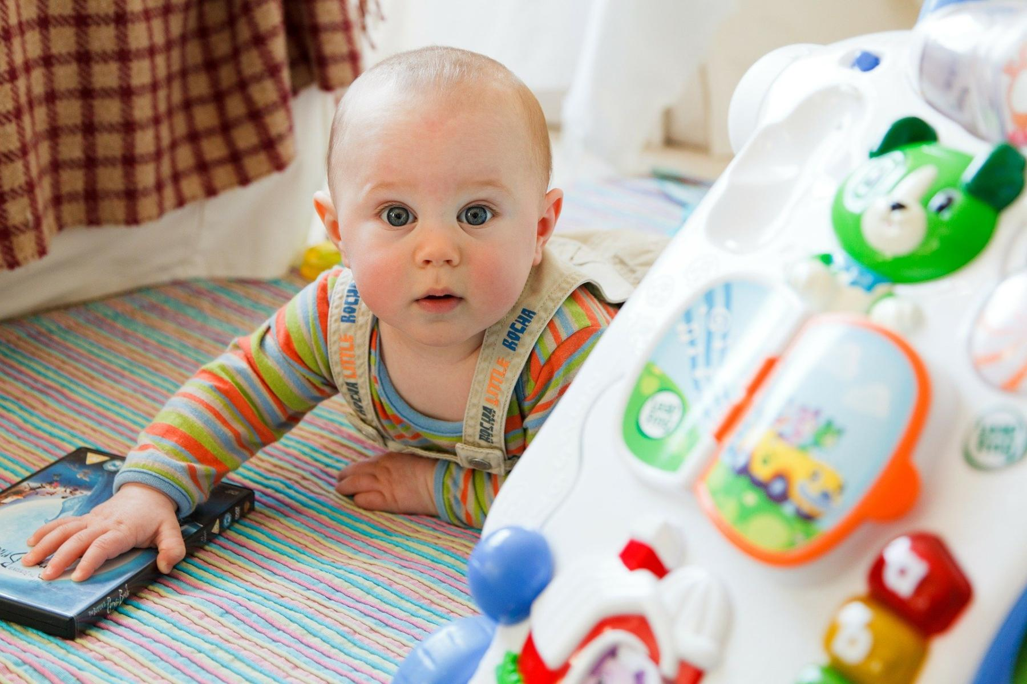
Для самых маленьких подойдут игры-вкладыши, заводные игрушки, игрушки для жевания, кусания, сосания, колокольчики, куклы, неваляшки, озвученные птички, бабочки, собачки, зайцы, пирамидки с крупными кольцами и толстым стержнем, погремушки, подвески, разнообразные музыкальные игрушки и др.

Второй год жизни
На данном этапе у ребенка активно развивается предметная деятельность, в которой малыши знакомятся с физическими (величина, форма, цвет) и динамическими свойствами, пространственными отношениями (далеко, близко). Ребенок подражает действиям взрослого, проявляет самостоятельность.
Предметная деятельность ребенка — это подготовительный этап сюжетно-отобразительной игровой активности. В это время совершенствуется ситуативно-деловая форма общения ребенка со взрослым, пополняется словарь, формируется фразовая речь.
Ребенок овладевает ходьбой, готовится к прыжкам, выполняет разные движения с мячом. Рисование и лепка носят подражательный характер. Ребенок воспроизводит простые постройки, получает удовольствие от игры со взрослым. Эмоциональное восприятие образа усиливается музыкальными и литературными фрагментами, обыгрыванием. Ребенок второго года жизни интересуется взрослыми и сверстниками, пытаясь взаимодействовать с ними.
Годовалому малышу необходимы детские конструкторы, игры со шнуровкой, куклы-неваляшки, матрешки, мячи разных размеров, пирамидки, рамки-вкладыши, резиновые и мягкие игрушки, формочки для игр с песком и водой и др.

Третий год жизни
На третьем году жизни получают развитие способности к запоминанию и узнаванию предметов по наиболее характерным свойствам, используются материалы, стимулирующие практические действия с предметами. К концу третьего года жизни у малыша возникают предпосылки к ролевым играм.
Развитию движений способствуют игры с тележкой, обручем, мячом, а для развития мелких движений пальцев рук нужны пирамидки, разборные игрушки, крупная мозаика, лото. Детская речь совершенствуется при помощи чтения вслух книг, рассматривания картинок, изображений животных, птиц.
Пробуждают творческое начало, воображение, стремление к самостоятельности куклы, машины, строительный материал разной величины. Поочередное расслабление и напряжение мышц происходит благодаря смене движений и поз.
Диалогическая основная форма общения осваивается в этот период. Инициатор общения — взрослый, побуждающий ребенка к разговору, — опирается на наглядность, переходя к внеситуативному общению, активному освоению окружающего мира, обогащению словаря.
Примерный перечень физкультурного и спортивно-игрового оборудования: для ходьбы, бега, развития равновесия нужны мягкий укороченный валик, коврики, массажные дорожки; для катания, бросания, ловли — резиновый мяч и надувной мяч-шар.

Четвертый год жизни
«Я сам!» — любимое выражение трехлетнего ребенка. Отделение себя от взрослого — характерная черта кризиса трех лет. Ребенок проявляет любовь к близким, привязанность к воспитателю, доброжелательное отношение к окружающим, к сверстникам, он способен сопереживать, утешать сверстника, помогать ему. Может стыдиться своих плохих поступков.
Взаимоотношения на данном этапе нестабильны, зависят от ситуации. Ребенок не прогнозирует последствия поступков, ему свойственно ощущение безопасности, доверчиво активное отношение к окружающему.
В этот период усваиваются некоторые нормы и правила поведения («можно», «нужно», «нельзя»), соответствие/несоответствие им других детей.
Половина времени у трехлетки уходит на двигательную активность. Начинается целенаправленная работа по формированию физических качеств (скоростных, силовых, координации, гибкости, выносливости). Накапливается определенный запас представлений о свойствах предметов, явлениях окружающей действительности и о самом себе.
Малыш уже знаком с пространством, с назначением разных предметов, общественно-бытовых зданий, имеет представление о средствах передвижения, о некоторых профессиях, праздниках, свойствах, состояниях погоды. Различает по форме, окраске, вкусу некоторые фрукты и овощи, знает два-три вида птиц, домашних животных, насекомых.
Ребенок стремится выполнить функцию взрослого, это приводит к развитию игры, сюжеты которой просты, не развернуты, с одной-двумя ролями. Малыш может показывать позицию превосходства над товарищами, но ему нужны поддержка и внимание взрослого, индивидуальное общение взрослого с ребенком крайне необходимо в этот период.
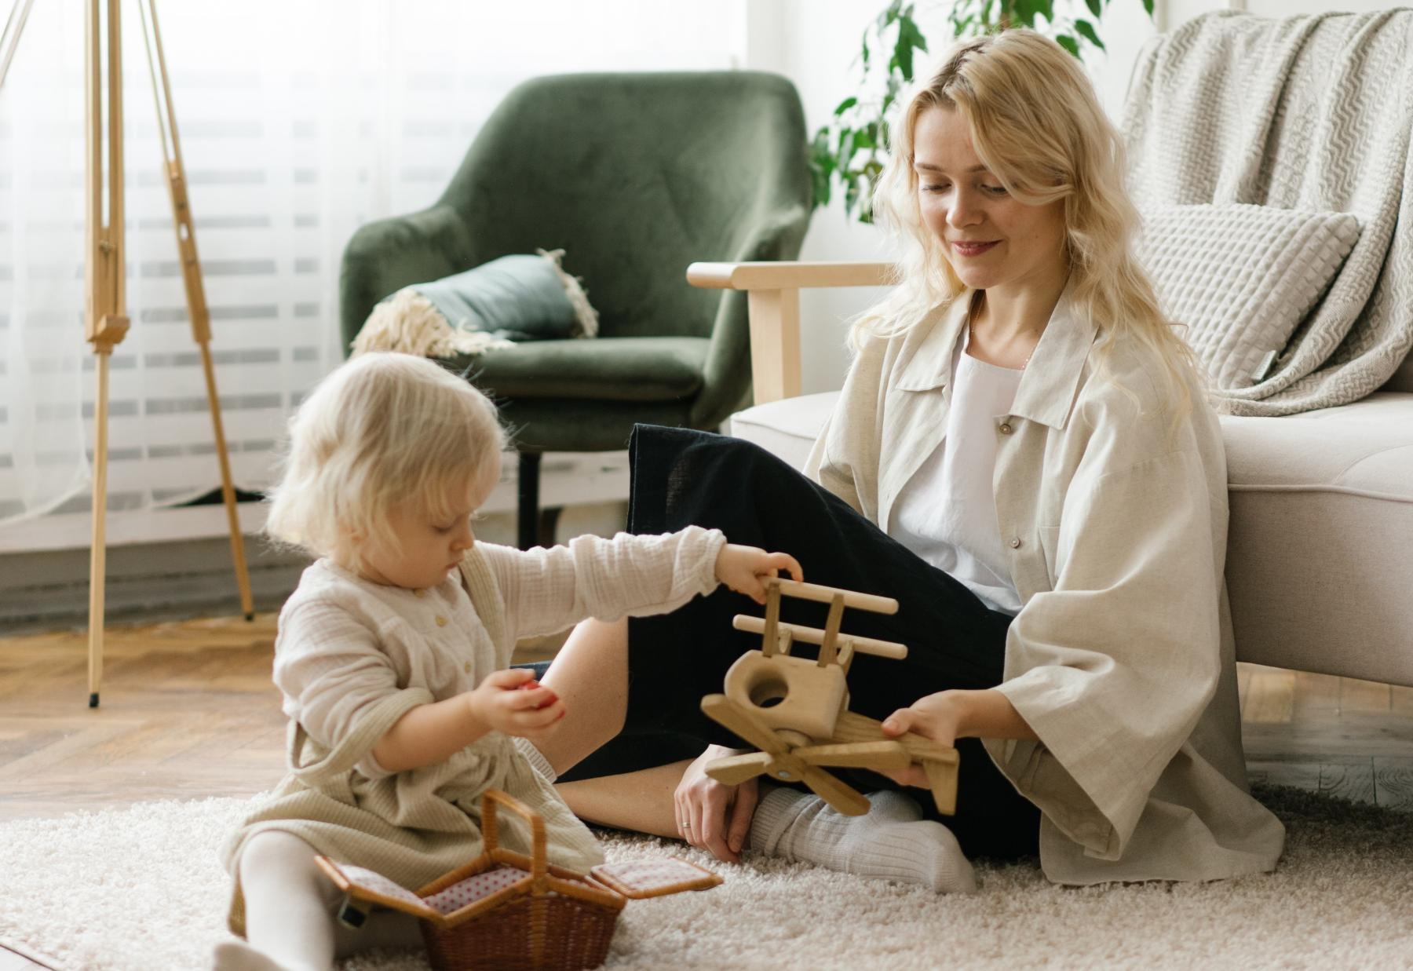
Главным средством общения является речь (слова, обозначающие предметы обихода, игрушки, близких людей, овладение грамматическим строем речи). Основной вид труда в этот период — самообслуживание: под руководством взрослого ребенок выполняет отдельные процессы хозяйственно-бытового труда и активной деятельности на природе.

Основные требования к игрушкам для детей раннего и дошкольного возраста
- Безопасность и прочность (ребенок ощупывает, берет в рот, бросает, стучит ими по окружающим предметам);
- красочность, привлекательность (внешний вид игрушек должен способствовать появлению первых эмоционально-эстетических представлений);
- контрастность цвета (яркие цвета игрушек: предпочтительны синий, красный, желтый, зеленый, поскольку эти цвета ребенок учится различать первыми);
- развивающее содержание (игрушка должна способствовать развитию быстроты реакций, точности и координации движений, зрительной и слуховой сосредоточенности).

Игры и игрушки для познавательно-речевого развития
- Доски-вкладыши (с основными формами);
- дидактические игры «Времена года», «Чей домик?», «Чья мама?»;
- звучащие игрушки, контрастные по тембру и характеру звукоизвлечения (колокольчики, барабан, пищалки, погремушки);
- игрушки-забавы;
- лото, домино по лексическим темам «Животные», «Игрушки», «Овощи»;
- матрешки;
- мозаика;
- набор кубиков с цветными гранями (четыре цвета);
- набор коробочек (по системе Монтессори);
- наборы картинок для группировки, по 3–4 в каждой группе (реалистические изображения): животные, животные с детенышами, игрушки и др.;
- наборы парных картинок типа «лото»;
- напольная пирамида;
- пирамидки настольные;
- развивающие игры Никитиных «Сложи квадрат», «Дроби»;
- разрезные (складные) кубики с предметными картинками, разделенными на 2–4 части;
- разрезные картинки (2 части);
- рамки с одним видом застежки (шнуровка, пуговицы, кнопки);
- рамки-вкладыши с цветными монолитными и составными формами;
- серии из 3–4 картинок для установления последовательности событий;
- сюжетные картинки (с различной тематикой, близкой ребенку: сказочной, социально-бытовой) большого формата;
- настольный лабиринт с трубкой в комплекте с двумя мячами и др.;
- комплект бытовых игрушек (расческа, телефон, посуда, мебель и пр.);
- набор овощей и фруктов;
- складной остов автобуса (дома, палатки и др.);
- различные виды пальчиковых и перчаточных кукол к 3–4 сказкам;
- костюмы сказочных персонажей, элементы декораций;
- игрушки из дерева;
- мягкие антропоморфные животные;
- трафареты из пластика и картона;
- пластилин;
- альбом, кисти, краски, детский мольберт;
- детский металлофон, ксилофон;
- детские музыкальные инструменты со звуком неопределенной высоты (погремушки, бубен, румба, треугольник, деревянные палочки, кубики, ложки, барабан);
- детские музыкальные инструменты, издающие звук только одной высоты (дудочка);
- музыкальные игрушки с фиксированной мелодией;
- неозвученные музыкальные игрушки (игрушки, изображающие музыкальные инструменты);
- тактильная музыкальная панель и др.

